*Права на благоприятную окружающую среду*



**Тема урока: Право на благоприятную окружающую среду**

**Пренебрежение воспитанием есть гибель людей, семей, государств и всего мира.**

***Я.А.Каменский***

**Учебно-воспитательные задачи урока:**

* Помочь уяснить специфику экологических отношений;
* Способствовать формированию научных представлений о праве человека на благоприятную окружающую среду, ознакомить учащихся с различными способами защиты экологических прав;
* Подчеркнуть роль экологических обязанностей каждого гражданина в обеспечении экологических прав;
* Раскрыть суть экологических правонарушений и основные меры эколого-правовой ответственности.

**План изучения нового материала:**

1. Общая характеристика экологического права.
2. Право человека на благоприятную окружающую среду.
3. Способы защиты экологических прав. Экологические правонарушения.

**Ход урока:**

1. **Орг. Момент**
2. **Актуализация**

1) В чем состоит специфика экологических отношений?

2) можно ли защитить окружающую среду?

3) Как Федеральный закон «Об охране окружающей среды» определяет главный объект экологического права?

1. **Мотивация**

Есть замечательное высказывание Индиры Ганди***: «Я верю, что жизнь едина и мир един. Все проблемы среды обитания тесно переплетены. Демографический взрыв, нищета, невежество, болезни, загрязнение планеты, накопление ядерного оружия, биологические и химические способы массового уничтожения – всё это составляет единый прочный круг. Каждая из этих проблем важна и требует неотложного решения, но решать их поочерёдно – пустое дело».***

Наше поколение стало свидетелем драматических событий, которые изменили природу отношений человека с окружающей его средой. Стремительный рост народонаселения Земли, а также научно-технический прогресс способствуют усилению воздействия человека на окружающую среду. Человечество должно осознать, что взаимосвязь его и Земли резко изменила свой характер, что разрушение окружающей среды может иметь глобальные последствия, а единственный выход из создавшегося положения – это не воздействие на окружающую среду, а взаимодействие с ней.

Сегодня всё чаще мы слышим такие слова как международное сотрудничество в области охраны окружающей среды, международное экологическое право. Что же стоит за этими словами, каким смыслом наполнены эти выражения, *почему и зачем возникла потребность развития отдельной отрасли – экологического права?*

На протяжении всей истории человечества преобладающим был взгляд на природу как на неисчерпаемую кладовую, а не как на предмет заботы и охраны. И в наши дни, несмотря на многочисленные исследования, показавшие тесную связь между мерами по охране окружающей среды и качеством жизни человека, состоянием его здоровья, поведение подавляющего большинства людей остается на уровне потребительского отношения к природе.  
К числу субъективных факторов, влияющих на состояние окружающей среды, следует добавить еще два – **экологическое невежество и экологический нигилизм.**Невежество проявляется в незнании законов взаимодействия человека и среды, а нигилизм – в нежелании руководствоваться этими законами, как в экономической деятельности, так и в быту.  
С катастрофической скоростью сокращается количество зеленых насаждений, леса засоряются мусором, реки загрязняются ядовитыми отходами, выбросы промышленных предприятий отравляют воздух. Не случайно невежество, нигилизм всочетании с хищническим потребительством, по единодушному мнению экологов, занимают ведущее место среди проблем взаимодействия человека с окружающей средой.  
Способствовать решению проблем взаимодействия человека с окружающей средой – главная задача экологического права, о котором пойдет речь на уроке.

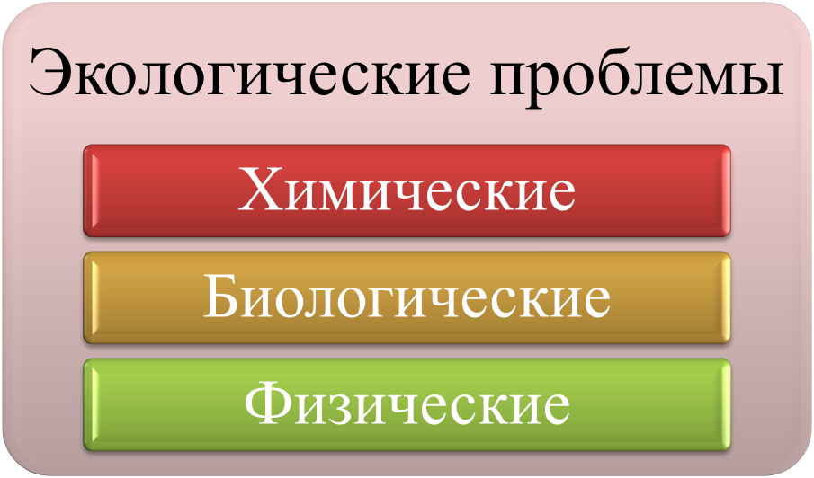

Работа с понятиями:

**Экологическое право** – совокупность правовых норм, которые регулируют общественные отношения, возникающие в результате взаимодействия общества и окружающей среды.

**Экологические отношения** – отношения по использованию, а также охране окружающей среды.

**2. Выступление географа на тему «Контроль за состоянием природной среды»:**

Природа служит средой существования людей, основным и чаще всего единственным источником удовлетворения их разнообразных потребностей.

**Общественные потребности, удовлетворяемые за счет природы**

|  |  |  |
| --- | --- | --- |
| 1 группа | 2 группа | 3 группа |
| Первичные потребности в воде, воздухе, одежде, жилище | Производственные потребности в сырье, энергии и т.д. | Потребности в отдыхе, оздоровлении |

Природа дает все средства для удовлетворения материальных и духовных потребностей человека. **Человек нуждается в благоприятной окружающей среде. Ст.9 Конституции РФ:**

*1*. *Земля и другие природные ресурсы используются и охраняются в Российской Федерации как основа жизни и деятельности народов, проживающих на соответствующей территории.*  
*2. Земля и другие природные ресурсы могут находиться в частной, государственной, муниципальной и иных формах собственности.*

**Ст. 42 Конституции РФ:**

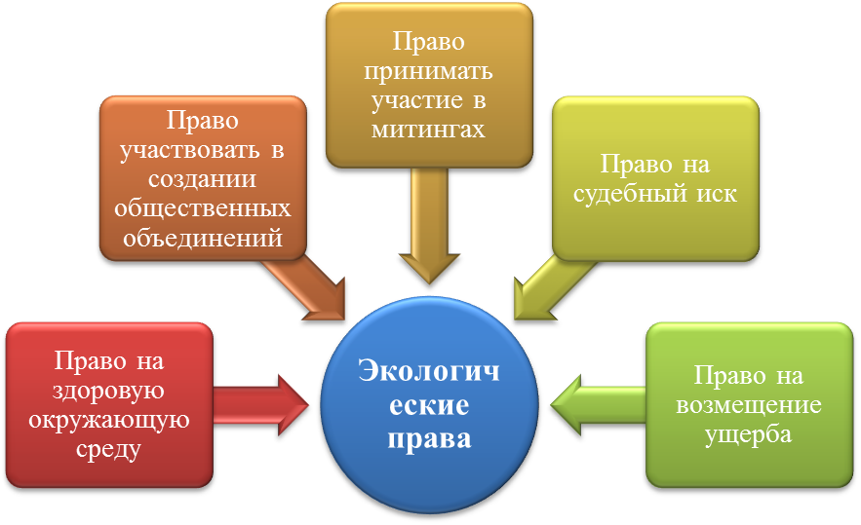

*Каждый имеет право на благоприятную окружающую среду, достоверную информацию о ее состоянии и на возмещение ущерба, причиненного его здоровью или имуществу экологическим правонарушением.*

Мы уже знаем, что все компоненты природы тесно взаимосвязаны, что изменение одного из них сказывается на всех других. Поэтому, изменяя природу, человек должен предвидеть, каковы будут последствия этого изменения, и в случае необходимости предотвращать их. Изучение и прогнозирование изменений природы под влиянием деятельности человека – одна из главных задач географии в наше время.

В 70-е годы 20 века создана новая служба – система наблюдения и оценки состояния окружающей природной среды под влиянием антропогенных воздействий – мониторинг. Мониторинг включает регулярные и многократные (повторные) наблюдения за загрязнением водной и воздушной среды, за развитием и распространением различных процессов. В России существует более 1000 пунктов, где проводятся такие наблюдения. Служба мониторинга налажена в **биосферных заповедниках.**Функции биосферных заповедников шире, чем любых других охраняемых территорий, поскольку они служат эталоном окружающей среды, в соответствии с которыми разрабатываются экологические, экономические и социальные методы управления отношениями между природой и человеком.

Независимая общественная организация – **Союз экологов России**– занимается решением проблемы обеспечения экологической безопасности населения на разных уровнях – от глобального до локального. Независимые эксперты-экологи составляют заключение о целесообразности или невозможности строительства тех или иных промышленных объектов, привлекают внимание общественности к различным проектам.

**Выступление эколога на тему**«Экологическое **нормирование»**

Существуют также научно обоснованные нормы антропогенного воздействия на окружающую среду. Но такие нормы не являются юридическим документом. Это только научные рекомендации. Правовой нормой они становятся лишь после их утверждения государственными органами. Только в этом случае нормативы качества окружающей среды становятся едиными для всей России и за их нарушение предусматривается юридическая ответственность – в зависимости от причиненного вреда (ст.22).  
Основным юридическим документом служит глава 5 Федерального закона «Об охране окружающей среды» – «Нормирование в области охраны окружающей среды». Уже из самого названия главы видно, что речь идет о неких правовых нормах, правилах. Действительно, имеются в виду особые экологические нормы, которые устанавливает государство.

**Экологические нормативы**составляют систему и подразделяются на три основные группы:

* Нормативы качества окружающей среды.
* Нормативы предельно допустимого воздействия человека на состояние окружающей среды.
* Нормативы допустимого изъятия природных ресурсов.

Граждане чаще всего сталкиваются с нормативами качества окружающей среды. (Например, мутность питьевой водопроводной воды должна быть по санитарной норме не более 2,0 мг/л.; пригодная для питья вода должна иметь рН – 7)

**3. Выступление учителя:**

За последние 20-30 лет сложилась целая система норм права, регулирующих охрану окружающей среды. Как она сложилась? В середине 50-х годов свобода жителей крупных городов дышать свежим воздухом была неограниченной. Неограниченной была и свобода промышленности выбирать место для предприятий и технологию производства, потому что свобода одних не сталкивалась со свободой других. Но сростом промышленности, появлением новых технологий воздух интенсивно загрязняется и возникает конфликт: горожане протестуют против роста промышленности, последняя не может быть остановлена. И тогда в дело вступает право: устанавливаются меры свободы каждой из сторон, рождается правило поведения, норма, определяющая взаимные права и обязанности сторон в пользовании атмосферным воздухом. Она выражает *справедливый баланс интересов.*  
В каком акте можно сформулировать эту норму? Можно в **договоре.**Городская администрация заключает договор с каждым предприятием, в договоре предусматриваются меры экологической защиты и наказания за их невыполнение. Но в каждом городе есть множество предприятий, и их число надо помножить на множество городов. Значит, договорная форма не очень практична. И тогда инициативу берет в свои руки законодатель. Он закрепляет **в законе**определенные правила охраны окружающей среды, чтобы никто не мог их безнаказанно нарушать.

**Статья 42** **Конституции**РФ гласит, что «каждый имеет право на благоприятную окружающую среду, достоверную информацию о ее состоянии...».  
Реализация данного права предполагает соблюдение ряда юридических предписаний.  
Например, необходимо установить, что лицу, запрашивающему информацию, она действительно нужна для определения состояния окружающей среды.  
В Конституции РФ также предусмотрена система юридических гарантий экологических прав человека и гражданина. На основе анализа действующего законодательства современный правовед и эколог М.М.Бринчук выделяет два основных способа защиты экологических прав граждан:

* Самозащита;
* Защита с помощью государственных институтов, или государственную защиту. Экологические правонарушения, как и все прочие, по виду (форме) юридической ответственности подразделяются на проступки и преступления. Различие между ними определяется степенью вреда, нанесенного окружающей среде и здоровью человека.

**1. Эколог.**Специфика экологических отношений: это отношение по использованию и охране окружающей среды. Отношения по использованию окружающей среды возникают главным образом применительно к отдельным природным ресурсам –земле, воде, недрам, лесам, объектам животного мира и т.д.  
За период после второй мировой войны было использовано столько минерального сырья, сколько за всю предыдущую историю человечества. Но запасы угля, нефти, газа, железа, меди и других важных для людей богатств природы невозобновимы и будут исчерпаны через несколько десятилетий.  
Даже лесные ресурсы, которые, казалось бы, постоянно возобновляются, на деле быстро убывают. Вырубка леса в мировом масштабе в 18 раз превышает его прирост. Деградирует жизненно важный для людей плодородный слой почвы – и это происходит повсюду на Земле. Как выяснилось, Земля накапливает один сантиметр чернозема за 300 лет, а погибает один сантиметр почвы за 3 года.  
Исчезает вокруг городов напоенный ароматом растений чистый воздух, реки превращаются в сточные канавы. Груды консервных банок, битого стекла и иного мусора, свалки вдоль дорог, захламленные территории – все это **искалеченная природа,**которая нуждается в строгом экологически обоснованном правовом регулировании. При этом необходимо не только удовлетворить потребности общества в ресурсах, но и предупредить деградацию природы. Отсюда **основной принцип природопользования – принцип рационального (экологически обоснованного) использования ресурсов.**

**Целью такого правого регулирования является сохранение или восстановление благоприятного состояния окружающей среды (ее чистоты, незагрязненности).**

2. Федеральный закон «Об охране окружающей среды» определяет окружающую среду как совокупность ряда компонентов: природной среды, природных и природно-антропогенных объектов, а также антропогенных объектов.

3. **В ходе обсуждения учащимся предлагается,**опираясь на текст ст. 1 Федерального закона «Об охране окружающей среды», назвать компоненты природной среды, а также объяснить понятия «природный объект», «природно-антропогенный объект», «антропогенный объект».

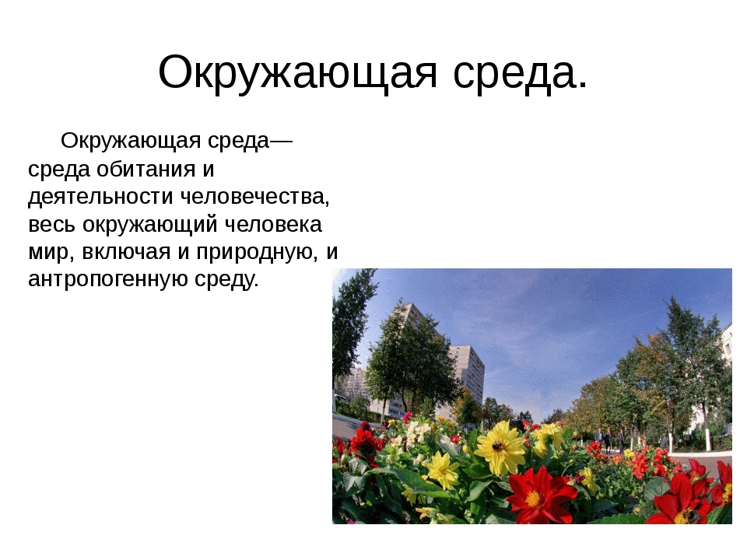

**Окружающая среда**

|  |
| --- |
| Объекты |
| Природные |  |
| Природно-антропогенные |  |
| Антропогенные |  |

4. **Иерархия источников экологического права**

По юридической силе источники экологического права делятся на конституции, законы и подзаконные акты. В основу построения, иерархической лестницы положен принцип юридической силы нормативного акта. Сила юридического акта зависит от того, какой государственный орган его принял.

|  |  |
| --- | --- |
| На уровне Федерации | На уровне субъектов Федерации |
| Конституция РФ Федеральные конституционные законы Федеральные законы, кодексы Подзаконные акты, | Конституции субъектов Федерации Законы субъектов Федерации Подзаконные акты органов исполнительной власти субъектов Федерации |

**Работа с фрагментами документов (приготовлены в форме карточек) для закрепления изученного. Ставится задание:**Сопоставив содержание статей, определите, в чем состоит существенное различие составов правонарушений, указанных в них; **заполнить таблицу на доске (вставить карточки).__________________________**

|  |  |  |
| --- | --- | --- |
| **Справочные материалы** **по проблемамокружающей среды** | **Экологические преступления** | **Наказания** |
| Предельно допустимые концентрации (ПДК) загрязняющих веществ в атмосфере в нашей стране: по фенолу – 0,01 мг/м.куб, по двуокиси азота – 0,085 мг/м.куб, по сернистому ангидриду – 0,5 мг/м.куб, по свинцу – 0,0003 мг/м, по окиси углерода – 5 мг/м.куб. | **Ст.251. Загрязнение атмосферы.**  1. Нарушение правил выброса в атмосферу загрязняющих веществ или нарушение эксплуатации установок, сооружений и иных объектов, если эти деяния повлекли загрязнение или иное изменение природных свойств воздуха, – | Наказываются штрафом в размере до 80 тыс. рублей или в размере заработной платы или иного дохода осужденного за период до 6 мес., либо лишением права занимать определенные должности или заниматься определенной деятельностью на срок до 5 лет, либо исправительными работами на срок до 1 года, либо арестом на срок до 3 мес. (в редакции Федерального закона от 08.12.3003 № 162-ФЗ) |
| Одно дерево собирает 30 кг пыли, уменьшает шум в 5 раз, поглощает, кроме углекислоты, еще хлор, фенол, свинец и сернистый ангидрид. | **Ст. 260. Незаконная вырубка деревьев и кустарников.**  1. Незаконная порубка, а равно повреждение до степени прекращения роста деревьев, кустарников и лиан в лесах..., а также... не входящих в лесной фонд или запрещенных к порубке, если эти деяния совершены в значительном размере, – | Наказываются штрафом в размере до 40 тыс. рублей или в размере заработной платы или иного дохода осужденного за период до 3 мес., либо лишением права занимать определенные должности или заниматься определенной деятельностью на срок до 3 лет, либо исправительными работами на срок от 6 мес. до 1 года, либо арестом на срок до 3 мес. (в редакции Федерального закона от 08.12.2003 № 162-ФЗ) |
|  | **Ст.261. Уничтожение или повреждение лесов.**  1. Уничтожение или повреждение лесов, а равно насаждений, не входящих в лесной фонд, в результате неосторожного обращения с огнем или иными источниками повышенной опасности – | Наказываются штрафом в размере до 200 тыс. рублей или в размере заработной платы или иного дохода осужденного за период до 18 месяцев, либо исправительными работами на срок до 2 лет, либо лишением свободы на срок до 2 лет (в редакции Федерального закона от 08.12.2003 № 162-ФЗ) |

1. **Закрепление изученного материала**

Решение задач:

Задача 1.

Гоголевский персонаж Городничий, порываясь срочно, к приезду чиновника из Петербурга, благоустроить город, приказывает разметать старый забор. И вдруг вспоминает: «Ах, боже мой! Я и позабыл, что возле этого забора навалено на сорок телег всякого сору. Что за скверный народ: только где – нибудь поставь какой – нибудь памятник или просто забор, черт их знает откуда и нанесут всякой дряни». Нет ли у вас впечатления, что традиции живучи? Аргументируйте свое мнение. Можно ли назвать подобное поведение граждан экологическим правонарушением?

Задача 2.

В нашей стране долгое время были популярны лозунги: «Мы не можем ждать милостей от природы. Взять их у нее – наша задача». И сегодня многие в этом уверены. И ведут себя соответственно. А какова ваша позиция? Приведите аргументы в ее защиту.

Задача 3.

Геннадий Х. отправился в лес за грибами, прихватив охотничье ружье. На берегу небольшой речки он увидел жилище бобров. Пара красивых животных резвилась на мелководье. Геннадий зарядил ружье, приблизился и выстрелами из двух стволов убил бобров. Не успел браконьер вытащить добычу на берег, как его задержал инспектор охотнадзора. Составили протокол, выяснилось, что ранее Геннадий не был замечен в браконьерстве. Решением органов, осуществляющих государственный надзор за соблюдением правил охоты, к браконьеру применили следующие наказания……Какие? Какой вид юридической ответственности был применен к браконьеру?

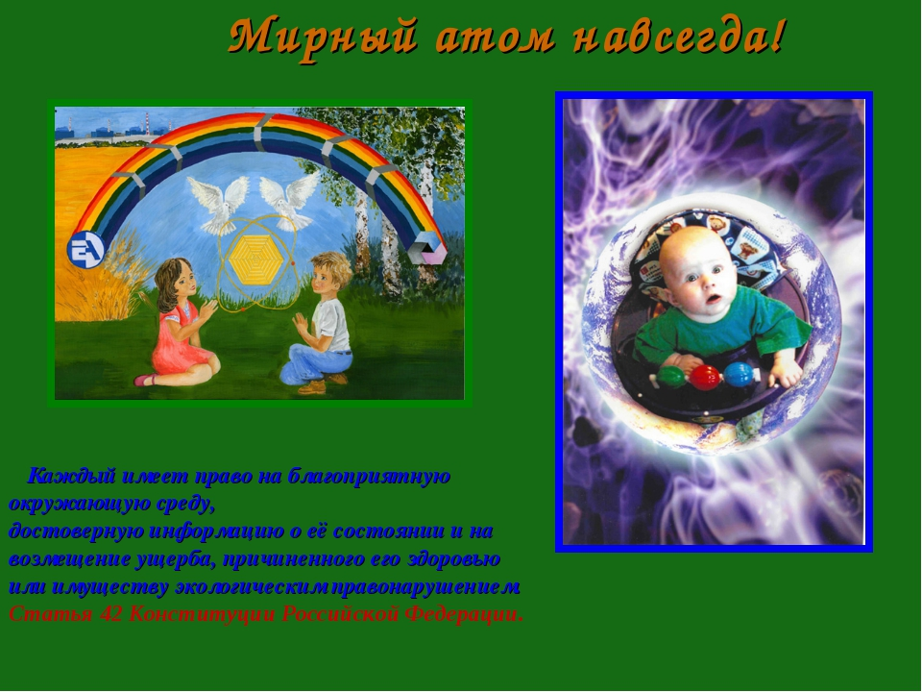

1. **Подведение итогов**

Люди помните, что Земля – это не массивный гигант, а скорее хрупкий елочный шарик. Быть или не быть человечеству, останется ли зеленой и цветущей наша планета или же превратится в безжизненную пустыню – зависит от нас.

***Я, обращаясь к потомкам, заявляю:***

1.Мы хотим сделать все, чтобы не загрязнять воздух, ведь без чистого воздуха человек не сможет выжить.

2.Мы хотим сделать все, чтобы вода оставалась чистой, ведь вода – это источник жизни.

3.Мы хотим сделать все, чтобы сохранить ландшафт и уберечь от разрушения почву, ведь все это связано с красотой и здоровьем людей.

4.Мы хотим сделать все, чтобы сохранить многообразие растительного мира, ведь без растений человек не сможет насладиться всей окружающей красотой.

5. Мы хотим сделать все, чтобы защищать животных, ведь они наши меньшие братья.

6.Мы хотим сделать все, чтобы поддерживать выращивание и продажу полезных для здоровья продуктов питания, ведь мы за здоровую нацию.

7.Мы хотим сделать все, чтобы было как меньше отходов, ведь они загрязняют нашу планету.

8.Мы хотим сделать все, чтобы стать потребителями с разумным отношением к окружающей среде, так как мы хотим оставить эту красоту последующим поколениям.

Люди, берегите Землю!

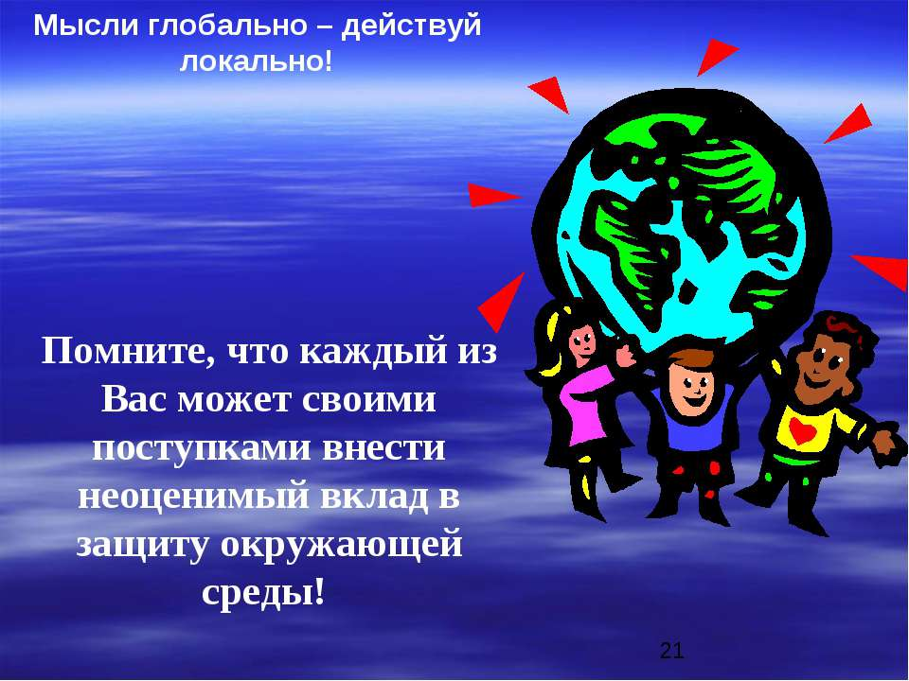

1. **Домашнее задание**

**Написать эссе на тему:**«Природа не признает шуток; она всегда правдива, всегда серьезна, всегда строга; ошибки же и заблуждения исходят от людей».

